1.拷贝项目，进行下面的操作，就将我们拷贝的项目和远程项目已经关联上了；

Git clone XXXXXXXXXXXXXXXXXXXXXX //路径

2. 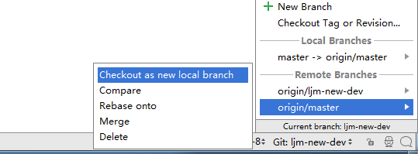

拉新分支；

3. 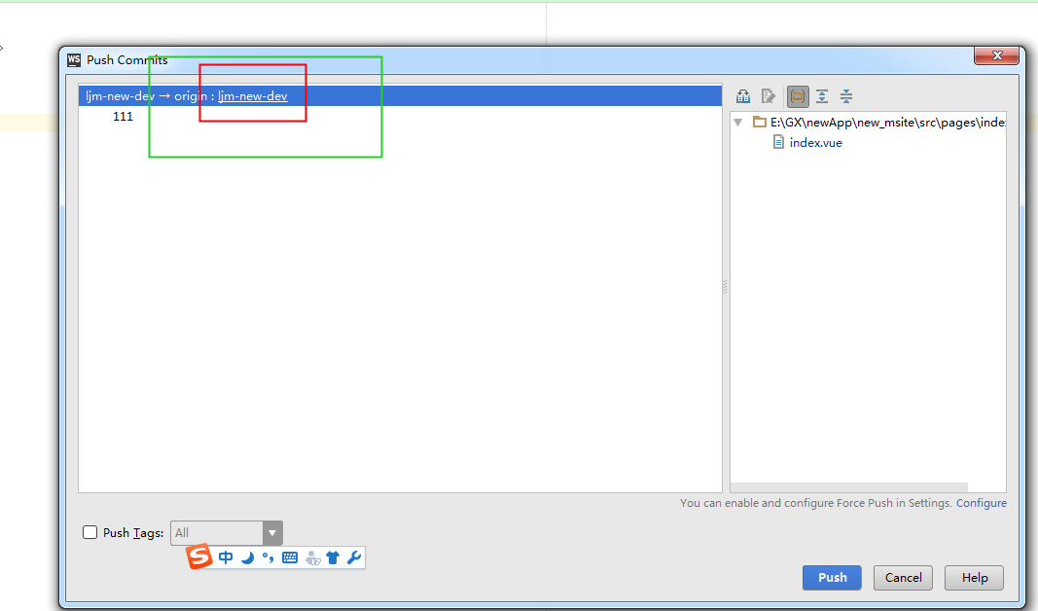

这里在push的时候修改名字，修改自己当前的分支名字，就是为了让我们的远程分值和主干分支平级关联；

4.当还有其他同事也有自己的分支并且进行了代码提交，此时我们需要切换到主干分支（master）,然后拉取主干分支信息；然后再将我本地分值marge过来，然后push到主干分支；

第二种：

1.拷贝项目，进行下面的操作，就将我们拷贝的项目和远程项目已经关联上了；

Git clone XXXXXXXXXXXXXXXXXXXXXX //路径

